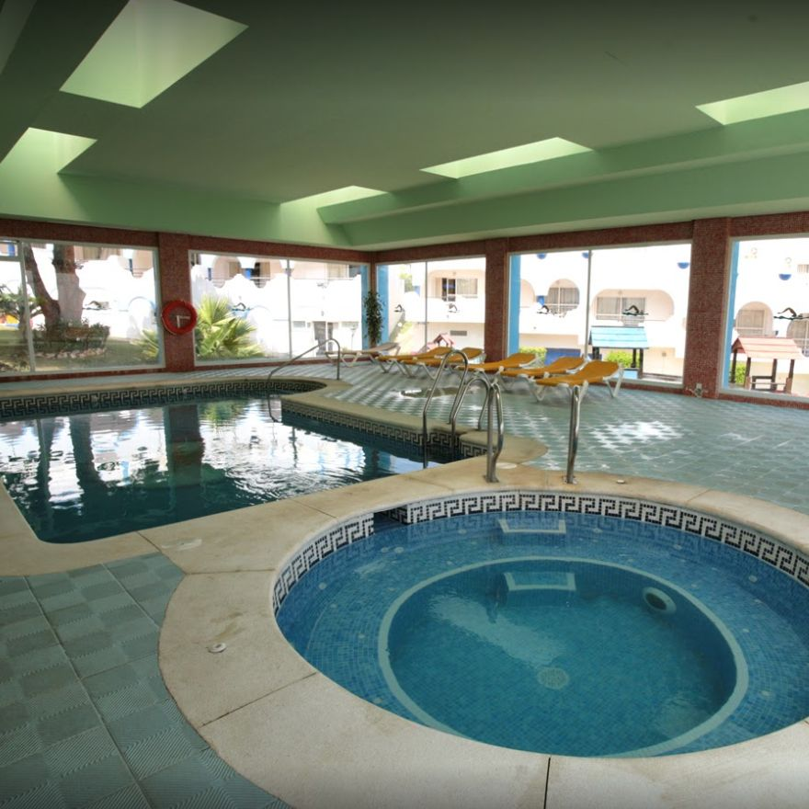
Asociación de Profesionales de Internet


ACTA asamblea anual 26 noviembre 2016

Reunidos en la cumbre anual 2016 los socios siguientes:
- Andy García + Paqui Lozano
- Jose Antonio Ruiz + Alicia Hombrados
- Jimmy Heino + acompañante (participa como oyente)
- Ignacio Conejo + acompañante (participa como oyente)
- Miguel Gajete

Se celebra la asamblea ordinaria con el siguiente orden del día:
- Breve presentación de socios y patrocinadores nuevos (no procede)
- Aprobación de actas anteriores (se considera aprobada por omisión)
- Valoraciones de la evolución de #ActitudSocial durante 2016
- Propuestas y compromisos de #ActitudSocial para 2017
- Renovación de cargos de la junta directiva (se mantienen por omisión)
- Ruegos y preguntas, seguido de fotos de grupo para compartir

El presidente comienza la asamblea leyendo las siguientes notas y explicando cada punto, pidiendo votaciones de todos los socios y patrocinadores presentes, para reflejar los resultados en el acta:

Se proponen 4 eventos presenciales para el año 2017, uno por trimestre:
- Barcamp PRIMAVERA (desconferencia donde todos los asistentes son también ponentes) en marzo (presupuesto 1€/pax máx., gratis para socios y patrocinadores, los acompañantes no socios tampoco pagan).
- Almuerzo VERANO, menú del día + gin-tonic, en junio (presupuesto 15€/pax máx., gratis para socios y patrocinadores, no socios 20€).
- Barcamp OTOÑO (igual que la de primavera pero cambiando la fecha).
- Cumbre INVIERNO, hospedaje con desayuno y cena en hotel preferible con piscina climatizada o SPA, noviembre o diciembre (presupuesto 50€/pax máx., gratis para socios y patrocinadores, no socios 60€).

Notas sobre los eventos y gastos extra
- El organizador del evento se reserva el derecho a solicitar un pago simbólico para confirmar asistencia a los eventos gratis a los socios, medida necesaria para poder gestionar el espacio y los recursos.
- No se aceptan gastos extra para satisfacer intereses particulares en momento puntuales, sin antes haberlo hablado, aceptado y publicitado.
- Los que vengan como invitados y tengan que pagar 60 euros por la cumbre en invierno y 20 por el almuerzo en verano, ellos solitos se darán cuenta que les conviene hacerse socio, no hay que convencerlos.
- Los que vengan como invitados a alguna de las 2 barcamp anuales, pueden ser invitados todas las veces que quieran siempre y cuando aporten contenidos, si no aportan nada no se les invita más pero si ellos solos se auto-invitan y vienen, por cortesía no lo vamos a impedir.
- En cada barcamp nos reservaremos unos minutos para hablar a todos los presentes sobre las actividades de nuestra asociación, respondiendo cualquier pregunta que pudiera surgir y ayudando a los que se quieran apuntar a hacerlo a través de PayPal.

Ventajas adicionales para patrocinadores
- Distribuir publicidad, folletos, tarjetas o regalos publicitarios en todos los eventos, los socios no pueden distribuir publicidad y serán amonestados si lo hacen, y por supuesto tampoco los invitados.
- Poner su rollup en todos los eventos y tener un rollup conjunto con los patrocinadores que llevan más de 1 año en #ActitudSocial, cada año se puede hacer uno nuevo (presupuesto aprox. 60 euros/año).
- Aunque algunas veces no se especifique, los patrocinadores tienen siempre todas las ventajas de los socios además de sus propias ventajas.

Tipos de socios
- Socios 15 €/trimestre (sin cambios).
- Socio básico 15 €/año (este tipo es nuevo, no se publicitará pero se le ofrecerá a quien no tenga intención de venir a los eventos y quiera pagar una cuota más barata).
- Patrocinadores 30 €/trimestre (sin cambios).
- Patrocinador plus 30 €/mes (este tipo es nuevo, no se publicitará pero se ofrecerá a posibles interesados, tiene la ventaja adicional de que le haremos gratis un rollup y tarjetas publicitarias que expondremos y distribuiremos en los eventos sin que sea necesario que él venga).
- Donaciones: se aceptan donaciones, de momento no hemos recibido.
- Subvenciones: no tenemos intención de pedir ninguna de momento.

Condiciones generales
- El presidente hará una gestión simplificada de los socios (para minimizar las gestiones, valga la redundancia).
- Las altas son automatizadas, no hay gestiones comerciales ni ningún tipo de asistencia salvo la que se presta durante los eventos presenciales o salvo que alguien se presente como voluntario para ser “relaciones públicas” y atender a los nuevos socios o a los que pregunten por ello.
- Las bajas son sistemáticas, si alguien deja de pagar, se le da de baja y pierde la antigüedad y todos sus derechos sin más preámbulos.

Solicitudes a los socios y patrocinadores
- La forma de comunicación oficial es por e-mail, se ruega a los miembros por favor revisar su e-mail y mantenerlo al día notificando cualquier cambio. En caso de urgencia pueden llamar por teléfono a Paqui, la tesorera y secretaria o al “relaciones públicas” cuando lo tengamos.
- Se pedirá confirmación, compromiso, puntualidad, seriedad y profesionalidad en la asistencia a cualquier evento que organicemos.
- Cada vez que alguien exponga una idea de algo que "podemos hacer" se le contestará lo siguiente: "Quien tiene la idea es quien lo tiene que hacer”, siguiendo además las directrices de la junta directiva.

Notas sobre la contabilidad
- Se guardan todos los tickets y se hacen cuentas para no quedarnos sin dinero y así asegurar la continuidad de la asociación.
- Si alguien compra algo para la asociación debe ser aprobado antes y no se le dará el dinero hasta que no entregue los tickets.
- De momento no hay una contabilidad oficial bien llevada porque no hay nadie que se encargue de llevarla sin cobrar por ello, al no tener actividad económica no tenemos obligación de llevar contabilidad.
- Tampoco tenemos cuenta en un banco por que Unicaja nos engañó sistemáticamente con las comisiones, en principio nos iban a cobrar una tarifa plana de 24€/año y finalmente nos cobraron casi 100 euros en total, por ese motivo nos vimos obligados a dar de baja la cuenta.

Voluntarios
- Si alguien quiere colaborar en algo se tiene que comprometer a hacerlo y ajustarse a las directrices de la junta directiva. Se pueden enviar propuestas por e-mail al presidente.

Notas sobre los acuerdos tomados

Debido al tiempo consumido por los debates producidos por algunos de los puntos expuestos sumado a la situación de tener hora límite para cenar, sólo se sometió formalmente a votación la propuesta de dejar de cobrar un porcentaje a los asistentes a la cumbre que no tengan una antigüedad superior al año en curso, dando como resultado 1 voto a favor y 6 votos en contra, por tanto se seguirá solicitando ese pago extra a los nuevos socios.
Los asuntos no votados formalmente se entienden aceptados y los cargos directivos se entienden prorrogados, mientras nadie diga lo contrario.
El presidente comenta que debido a las bajas producidas durante el año 2016 y a las no asistencias de algunos socios a los eventos de pago actualmente la tesorería de la asociación dispone de dinero extra, teniendo intención de invertir una parte de ese dinero para favorecer los intereses de la asociación y de sus asociados y patrocinadores.
Alicia propone que con el dinero disponible se organice algún curso de formación, gratis para los socios y todos los presentes aceptan la propuesta, a falta de concretar los detalles.
Calculo que disponemos actualmente de un máximo de 400 euros para los gastos del fin descrito en el párrafo anterior, honorarios de docente(s) y alquiler del aula.
Cualquier socio puede hacer una propuesta de formación enviando por e-mail al presidente el temario del curso a impartir, datos del docente, posibles fechas, duración y honorarios.
Los propios socios y patrocinadores también se pueden auto-ofrecer como docente siguiente las mismas reglas anteriores.
Unas vez que tengamos una propuesta concreta será enviada por e-mail a todos los socios y patrocinadores que tendrán que manifestar su interés por la actividad, si la mayoría están interesados se celebrará, actualmente la mayoría serían 8 personas, así que se establece ese número como mínimo para todo el año, el próximo año se revisará.
Se pide a los socios que no voten “SI” por compromiso, sino sólo si están dispuestos a asistir de verdad al curso, para gestionar las matriculas se les pedirá a los socios que hagan un ingreso simbólico de 5 euros y ese dinero se usará para el catering y cualquier gasto extra menor que pudiera surgir.
Una vez convocado el curso y con fecha fijada se publicitará para que cualquier interesado se pueda apuntar, pagando su parte proporcional del costo del mismo (según calculo provisional podría ser entre 25 y 50 euros) o haciéndose socio o patrocinador de #ActitudSocial para asistir con los mismos privilegios que los actuales socios y patrocinadores.
Es muy posible que gracias a estos cursos se apunten socios nuevos.
Si por algún motivo no se consigue realizar ningún curso el dinero podría ser destinado a comprar regalos publicitarios, por ejemplo camisetas.
Durante la asamblea Jimmy formula una pregunta que queda sin respuesta en ese momento, la pregunta es sobre el objetivo de la asociación.
Al día siguiente tras reflexionar sobre la cuestión, el presidente, durante el desayuno, ofrece una respuesta: “el objetivo de la asociación es potenciar las carreras profesionales de sus socios y patrocinadores a través de la búsqueda continua de sinergias profesionales y formación práctica a través de cursos y otros eventos de networking”.

